
Иммобилайзер Meteor™
Проводные и беспроводные системы
Руководство по установке и эксплуатации

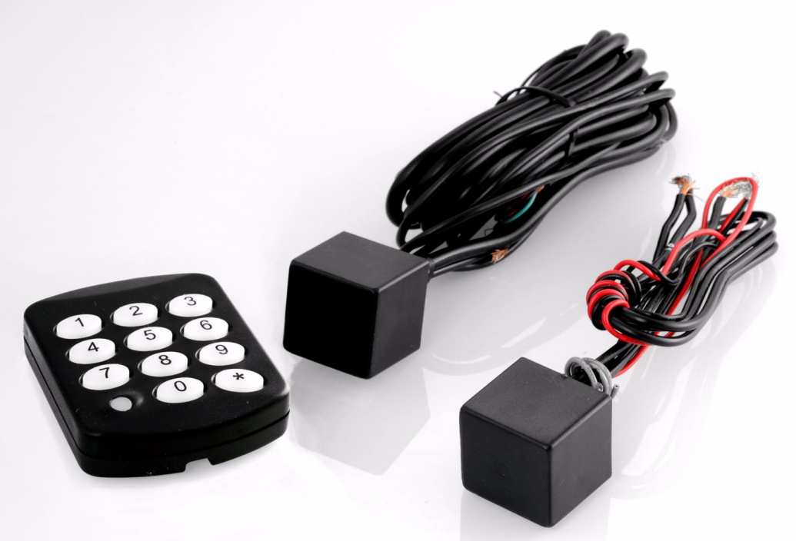



Meteor,™ Meteor X™ и Meteor Y™ являются зарегистрированными
товарными знаками компании Spetrotec LTD.
Все другие товарные знаки или имена сервисов являются собственностью
их соответствующих владельцев.

© Spetrotec, 2011.
Сентябрь 2011.
Номер по каталогу:XXXXXX-A
ОГЛАВЛЕНИЕ

Общее описание ……………………………1
Комплектация 1
Установка 2
Правила безопасности 2
Инструменты 3
Установка клавиатуры 4
Установка устройства блокировки 5
Рекомендации 5
Рекомендуемые цепи для устройства блокировки 5
Meteor Схема подключения беспроводной системы 6
Meteor Y Схема подключения проводной системы 7
Meteor X Схема подключения проводной/беспроводной системы 8
Программирование проводного устройства блокировки и клавиатуры 9
Программирование беспроводного устройства блокировки и клавиатуры 10
Проверка системы 11
Эксплуатация 11
Включение системы (иммобилайзера) 11
Отключение системы (иммобилайзера) 11
Режим «Парковка» 12
Активация режима «Парковка» 12
Выход из режима «Парковка» 12
Изменение личного кода 12
Спецификация 14
Устройство блокировки 14
Клавиатура 14

Общее описание
Системы серии Meteor™ состоят из одного или нескольких проводных или беспроводных миниатюрных устройств блокировки двигателя, управление которыми производится с помощью подсвечиваемой клавиатуры, используемой для идентификации водителя. Блокировочное реле двигателя представляет собой незаметное электрическое устройство, установленное таким образом, что оно выглядит как оригинальная деталь электрической системы автомобиля.
В системе существуют режим «Парковка» для ограниченного передвижения автомобиля и режим автоматического/пассивного включения. Система может быть с легкостью установлена в любой автомобиль с питанием 12 В (имеются также аналогичные компоненты, адаптированные для работы с питанием 24 В).
Предлагаются следующие комплекты системы:
• Meteor™ - беспроводная система, в которой используется одно устройство блокировки и клавиатура. Два дополнительных беспроводных устройства блокировки могут быть добавлены в систему для более высокого уровня защиты автомобиля.
• Meteor X™ - проводная / беспроводная система, в которой используется одно проводное устройство блокировки, одно беспроводное устройство блокировки и клавиатура. Два дополнительных беспроводных устройства блокировки могут быть добавлены в систему для более высокого уровня защиты автомобиля.
• Meteor Y™ - проводная система, в которой используется одно проводное устройство блокировки и клавиатура.
Примечание: Все используемые клавиатуры идентичны и могут использоваться как в проводной, так и в беспроводной конфигурации.

Комплектация
В комплект системы Meteor входят следующие элементы:
• Проводные / беспроводные устройства блокировки
• Клавиатура
• Руководство по установке и эксплуатации (вы пользуетесь им сейчас)
Примечание: Можно заказать дополнительные устройства блокировки.
Установка

Правила безопасности
• Перед установкой следует отсоединить кабель отрицательного полюса аккумулятора и вытащить ключ зажигания из замка, если только не указано обратное.
• Противоугонную систему Meteor™ следует запускать только в электрических системах с отрицательным заземлением. Следует проверить полярность заземления автомобиля перед началом установки и убедиться в правильной полярности.
• Следует спаять и надежно заизолировать все проводные соединения.
• Чтобы проверить питание в автомобиле, следует использовать только вольтметр или контактный датчик со светодиодом. Запрещается использовать лампу накаливания в качестве измерителя питания. Использование лампы накаливания может привести к возникновению сверхтока и привести к повреждению электронных систем автомобиля.
• Следует заранее распланировать разводку проводов и кабелей таким образом, чтобы обеспечить максимальную защиту от перегрева, контакта с электролитом аккумулятора, движущимися частями и острыми углами.
• Следует провести кабели как можно дальше от цепей зажигания, чтобы снизить воздействие шумовых помех при использовании беспроводного оборудования.
• Устройство блокировки должно быть скрыто и надежно закреплено под передней панелью автомобиля. Провода должны быть проведены через кабелепровод / кабельный канал или вдоль других электрических жгутов.
• Запрещается проводить кабели рядом с топливной системой или топливными трубопроводами.
• Запрещается проводить кабели там, где их могут касаться водитель или пассажиры, или там, где кабели могут мешать работе ножных педалей водителя.
• Следует всегда выполнять требования местных автотранспортных органов и конструктивных норм.

Инструменты
Для установки понадобятся следующие инструменты и вспомогательные приспособления:
• Электрическая отвертка с крестообразной головкой
• Электрическая отвертка с перовым сверлом
• Кусачки
• Инструменты для снятия изоляции
• Паяльник
• Контактный датчик со светодиодом или вольтметр
• Изолирующая лента
Установка клавиатуры
1. Прикрепить клавиатуру рядом с приборной панелью или на любую прямую поверхность в кабине автомобиля с помощью винтов, входящих в комплект поставки.
Внимание: опорная плата клавиатуры должна быть установлена так, чтобы отверстие для кабеля находилось снизу (см. вариант проводки кабеля №2), чтобы обеспечить правильную проводку кабеля.
Светодиоды клавиатуры должны быть отчетливо видны с внешней стороны автомобиля. Светодиоды отображают состояние иммобилайзера и отпугивают воров.
2. После установки опорной платы клавиатуры следует вставить клавиатуру в опорную плату до тех пор, пока не послышится щелчок.

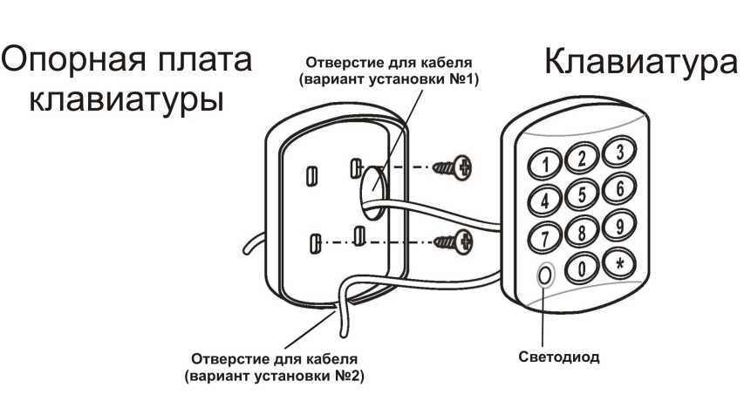

Установка устройства блокировки
Рекомендации
1. Устройство блокировки должно быть установлено в как можно более скрытном и труднодоступном месте.
2. Зеленые провода клавиатуры и проводного устройства блокировки должны быть подключены к контакту включателя зажигания, который выдаёт +12 В после включения зажигания.
3. Запрещается подключать провод антенны беспроводного устройства блокировки (серый провод) к любым проводам или жгутам. Чтобы обеспечить правильную работу, следует провести провод антенны как можно дальше от проводов с металлическим экранированием.
4. Главный предохранитель (3 А) должны быть расположен как можно ближе к источнику питания.
5. Каждое устройство блокировки может работать с максимальной нагрузкой в 30 А.
Рекомендуемые цепи для устройства блокировки
• Питание стартера
• Питание зажигания
• Питание штатного иммобилайзера, установленного в автомобиле
• Питание электронного блока управления зажиганием
• Топливный клапан/насос
Meteor
Схема подключения беспроводной системы

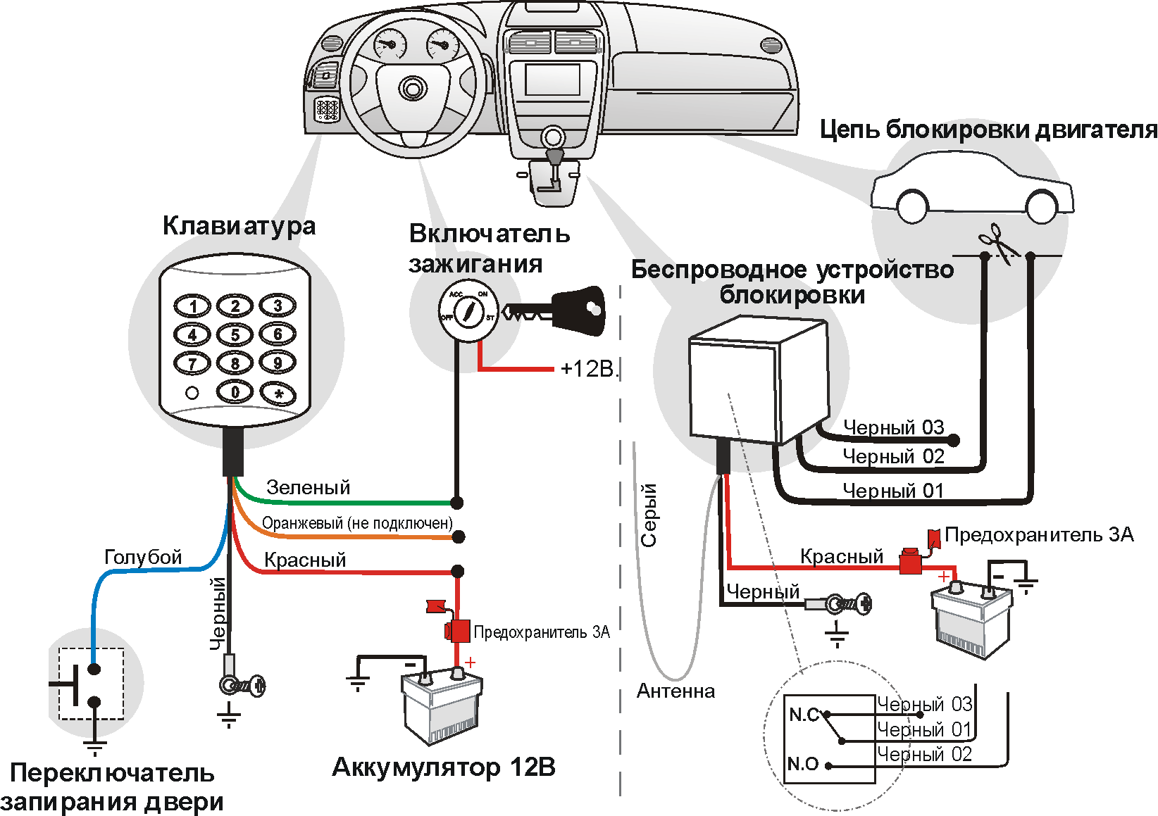
Meteor Y
Схема подключения проводной системы

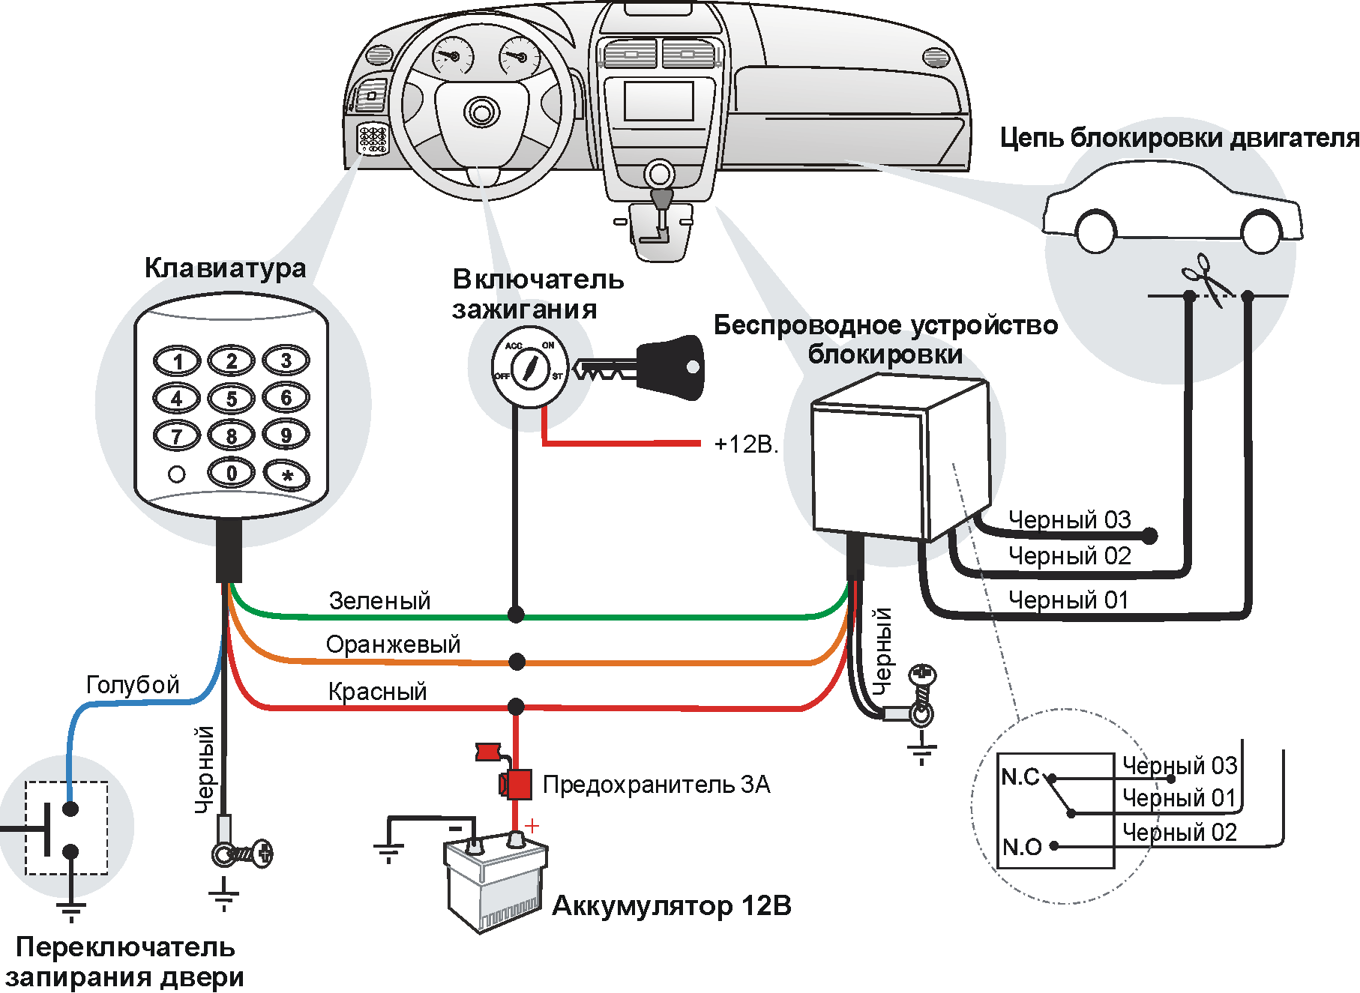
Meteor X
Схема подключения проводной/беспроводной системы

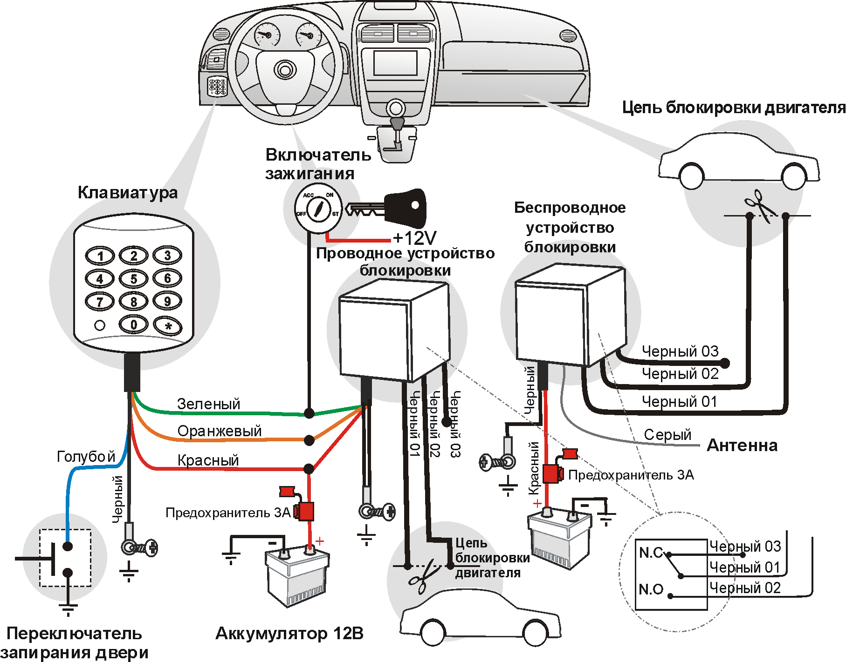

Программирование проводного устройства блокировки и клавиатуры
В ходе следующей процедуры устанавливается связь между клавиатурой и блокировочный устройством.
Примечание: Перед началом работы:  - Следует приклеить дополнительную наклейку с Основным кодом на гарантийный талон.  Образец кода: XXXXXX.  - Следует приклеить дополнительную наклейку с Кодом Устройства блокировки на гарантийный талон.  Образец кода: YYYYY. | 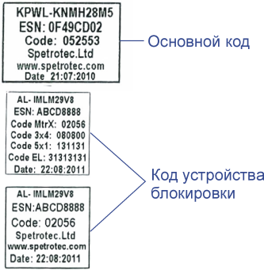
Внимание: Чтобы обеспечить безопасность автомобиля, не следует записывать или вклеивать в данное руководство наклейки с основным кодом и кодом устройства блокировки.
1. Введите основной код:
2. Переведите ключ зажигания в положение "ON" и когда включится светодиод, нажмите клавишу  > Прозвучит короткий сигнал > светодиод отключится.
3. Введите код после 4 секунд > Прозвучат 2 длинных сигнала.

Программирование беспроводного устройства блокировки и клавиатуры
В ходе следующей процедуры устанавливается связь между клавиатурой и блокировочный устройством. Данную процедуру следует повторять каждый раз при установке устройства блокировки в систему.
Примечание: Перед началом работы:  - Следуетприклеить дополнительную наклейку с Основным кодом на гарантийный талон  Образец кода: XXXXXX.  - Следует приклеить дополнительную наклейку с кодом Устройства блокировки на гарантийный талон.  Образец кода: YYYYY. | 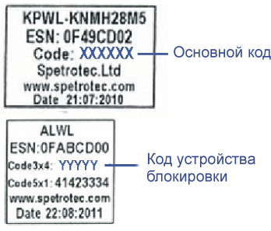
Внимание: Чтобы обеспечить безопасность автомобиля, не следует записывать или вклеивать в данное руководство наклейки с основным кодом и кодом устройства блокировки.
1. Введите основной код:
2. Переведите ключ зажигания в положение "ON" > когда включится светодиод, нажмите клавишу Прозвучит короткий сигнал > светодиод отключится.
3. Введите код устройства блокировки:
Номер устройства блокировки
после 4 секунд >Прозвучат 2 длинных сигнала.
Примечание: При добавлении второго устройства блокировки, в качестве номера устройства блокировки следует использовать 12. При добавлении третьего устройства блокировки, в качестве номера устройства блокировки следует использовать 13.

Проверка системы
1. Отключить систему и запустить двигатель в течение одной минуты.
2. Отключить двигатель, запустить систему и выйти из автомобиля.
3. Войти в автомобиль и попытаться запустить двигатель без ввода кода - двигатель не должен запуститься.
4. Ввести код и запустить двигатель - двигатель должен запуститься.

Эксплуатация

Включение системы (иммобилайзера)
• Автоматическое включение системы: После выключения зажигания система запускается автоматически через 30 секунд, и светодиод начнёт мигать.
• Ручное включение системы: нажмите и удерживайте клавишу в течение 2 сек. >Прозвучит длинный сигнал > 2 коротких сигнала > система включена > светодиод начнёт мигать.

Отключение системы (иммобилайзера)
1. Открыть дверь > клавиатура будет подсвечена > светодиод медленно мигает.
2. Ввести свой личный код > Прозвучит 2 сигнала > светодиод отключится. Система отключена.
3. Перевести переключатель зажигания в положение запуска двигателя.
Примечание: В случае ввода неверного кода система подаст 4 звуковых сигнала, а светодиод будет мигать.
Последовательное введение 3 неверных кодов заблокирует клавиатуру на 5 минут.
Режим «Парковка»
В режиме «Парковка» у парковщика есть 15 минут для парковки вашего автомобиля. В противном случае автомобиль не запустится после отключения двигателя. При возврате автомобиля парковщик может запустить двигатель без ввода кода.
Активация режима «Парковка»
1. Введите свой личный код и нажмите клавишу .
2. Включите переключатель зажигания.
3. Нажмите и удерживайте клавишу в течение около 1 сек >Прозвучит 1 длинный сигнал > 2 коротких сигнала > система переведена в режим парковки.
Выход из режима «Парковка»
1. Выключите переключатель зажигания.
2. Нажмите и удерживайте клавишу в течение около 1 сек. > Прозвучит 2 коротких сигнала > светодиод начинает мигать.

Изменение личного кода
Внимание: Перед изменением личного кода следует запомнить последний личный или основной код.
1. Отключите переключатель зажигания .
2. Введите свой личный (или основной) код и нажмите клавишу .
3. Включите переключатель зажигания > светодиод замигает, нажмите клавишу > > Прозвучит короткий сигнал > светодиод замигает.
4. Введите новый 4- 6 значный код > нажмите клавишу > краткое мигание светодиода
5. Введите новый код повторно > нажмите клавишу > > Прозвучит 2 коротких сигнала
6. Ваш личный код был успешно изменен
Внимание: Проверьте работу системы с новым код и не забудьте его!

Спецификация
Температура эксплуатации клавиатуры / устройства блокировки: -40oC до 85oC

Устройство блокировки
Размеры: 28 x 22 x 25 мм
Рабочее напряжение: +12 В.
Максимальная мощность переключения контактов: 30 А
Диапазон радио частот беспроводного устройства Meteor: 433,92 МГц.
Энергопотребление во включенном режиме:
• Meteor: 13 мА
• Meteor X: 16 мА
• Meteor Y: 8 мА

Клавиатура
Размеры: 83 x 29 x 14 мм
Рабочее напряжение: +12 В
Энергопотребление при выключеном переключателе зажигания: 2 мА
Энергопотребление при включенном переключателе зажигания: 20 мА



SPETROTEC LTD.
3 Mavo Kedem St. Industrial Area Gil Amal, Hod Hasharon 45317 Israel
Тел.: +972-9-7434555 Факс: +972-9-7423666 www.spetrotec.com
E-mail: info@spetrotec.com



